ЧĂВАШ РЕСПУБЛИКИ | 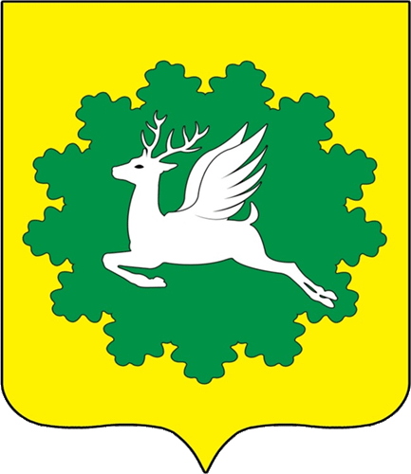 | ЧУВАШСКАЯ РЕСПУБЛИКА
ЙĚПРЕÇ МУНИЦИПАЛИТЕТ ОКРУГĚН ДЕПУТАТСЕН ПУХĂВĚ  ЙЫШĂНУ  06.10.2023 16/5 №  хула евěрлě Йěпреç поселокě |  | СОБРАНИЕ ДЕПУТАТОВ  ИБРЕСИНСКОГО МУНИЦИПАЛЬНОГО ОКРУГА  РЕШЕНИЕ  06.10.2023 № 16/5  поселок городского типа Ибреси
О внесении изменений в решение Собрания депутатов Ибресинского муниципального округа Чувашской Республики от 11.08.2023 № 15/1 «Об установлении отсрочки уплаты арендных платежей для субъектов малого и среднего предпринимательства и отмене увеличения арендной платы по договорам аренды земельных участков в 2022 году»

В соответствии с частью 2 статьи 8 Федерального закона от 14 марта
2022 г. № 58-ФЗ «О внесении изменений в отдельные законодательные акты Российской Федерации», постановлением Кабинета Министров Чувашской Республики от 25.05.2023 № 358 «О внесении изменений в некоторые постановления Кабинета Министров Чувашской Республики» Собрание депутатов Ибресинского муниципального округа Чувашской Республики решило:
1. Внести изменения в решение Собрание депутатов Ибресинского муниципального округа Чувашской Республики от 11.08.2023 № 15/1 «Об установлении отсрочки уплаты арендных платежей для субъектов малого и среднего предпринимательства и отмене увеличения арендной платы по договорам аренды земельных участков в 2022 году»:
в наименовании слова «в 2022 году» заменить словами «в 2022 и 2023 годах»;
дополнить пунктом 4.1 следующего содержания:
«4.1. Отменить с 1 января по 31 декабря 2023 г. увеличение размера арендной платы по договорам аренды земельных участков, находящихся в собственности муниципального образования «Ибресинский муниципальный округ Чувашской Республики», земельных участков, государственная собственность на которые не разграничена, на размер уровня среднегодового индекса потребительских цен, установленного в прогнозе социально-экономического развития Чувашской Республики на 2023 год.»;
2. Настоящее постановление вступает в силу со дня его официального опубликования.
Действие абзаца третьего подпункта 2 пункта 1 настоящего постановления распространяется на правоотношения, возникшие с 1 января 2023 года.

Председатель Собрания депутатов
Ибресинского муниципального округа
Чувашской Республики В.Е. Романов

Глава Ибресинского
муниципального округа
Чувашской Республики И.Г. Семёнов

